TRANSMISOR TELEFÓNICO POR FM

Este pequeño dispositivo transmite a través de la banda comercial de frecuencia modulada el audio de una línea telefónica a la cual se conecte. El control de encendido y apagado lo determina el propio teléfono, siendo completamente automático y libre de asistencia. La tensión de alimentación para funcionar la obtiene de la misma línea telefónica. Estos dos parámetros (alimentación y encendido) hacen al equipo ideal para escuchas o intervenciones caseras.
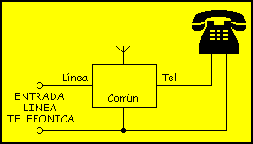
El circuito va intercalado como se muestra en la figura de arriba. Dado su reducido tamaño puede ser montado dentro del aparato telefónico o dentro de una caja señuelo, como las que la empresa telefónica instala a la entrada de todo domicilio, sólo que ésta en su interior contendrá el circuito transmisor.
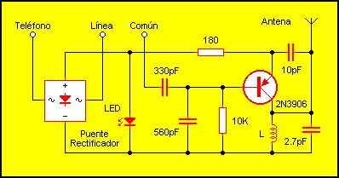
Como se ve en el circuito de arriba, el transmisor y modulador lo hacen la misma pieza, el transistor. Esto, si bien reduce el tamaño final del prototipo hace que el ajuste de la frecuencia de transmisión sea muy riguroso.
El diodo led se ilumina indicando que el circuito está transmitiendo. La bobina está formada por alrededor de 7 espiras sobre un núcleo de ferrita de 10mm. Para la antena basta con un corte de alambre rígido de 10cm de largo.
AJUSTE:
El ajuste se logra modificando la separación de las espiras de la bobina y corrigiendo el capacitor variable de 2.7pF. Primero hay que localizar una frecuencia libre y sintonizar una radio en ella. Luego hay que levantar el auricular del teléfono y proceder a ajustar el circuito hasta que se escuche por la radio el tono de marcado o el de ocupado en su defecto. Seguidamente llamar a la hora o a un colaborador para poder ajustar el circuito mas fino. Cuando la voz sea nítida el circuito habrá quedado ajustado.
ESTABILIDAD:
Dado que el circuito opera en la banda de frecuencia modulada, cualquier variación en la configuración de la bobina hará cambiar la frecuencia de sintonía. Entre las posibles causas de corrimiento de sintonía están: circuito expuesto a la humedad, oxidación del capacitor ajustable, antena mal conectada o floja, etc.
20-MAR-2000

